해외취업, 글로벌취업, 바로 여기서 합격할 수 있다!
글로벌 기업 현직자가 알려주는 합격꿀팁!

[2023 Dalseo 글로벌 잡페어]

전 세계에서 모인 멘토들과 직접 물어보고 알려주는 취업 멘토링으로 취업 완벽준비!
세계를 JOB다! 달서 해외취UP!
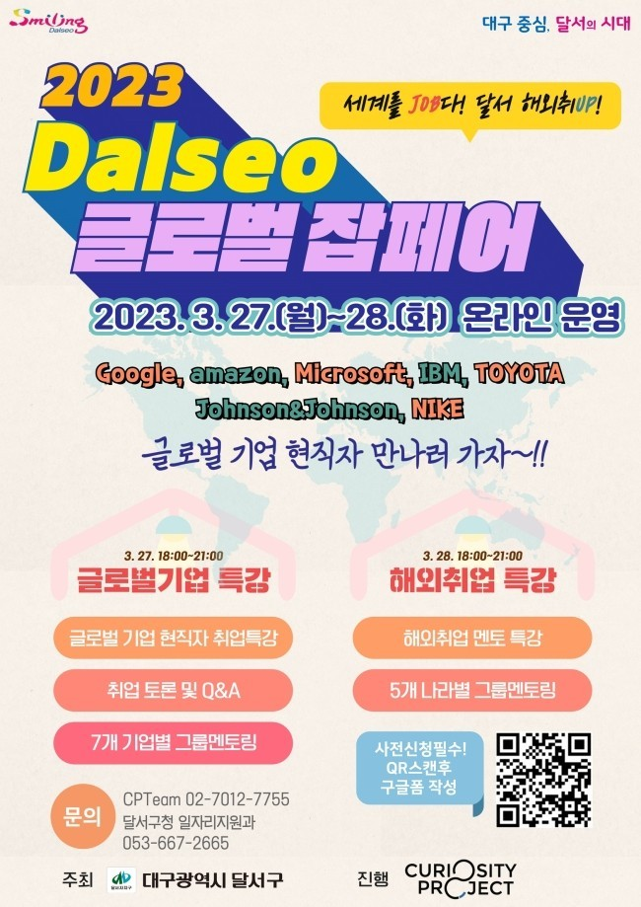
📍 방법 : ZOOM 온라인

📍 일시 - 1차 : 2023. 3. 27.(월) 18:00 ~ 21:00
- 2차 : 2020. 3. 28.(화) 18:00 ~ 21:00

📍 참가 대상 : 대구광역시 청년 및 대학생

📍 프로그램
※1차 글로벌 기업 취업 프로그램※
- 두 번 취업 특강을 통한 현실적 글로벌 기업 정보 제공
- 참가자 와 멘토가 함께하는 취업패널 Q&A
- 참가자가 선택해 7 명 멘토 그룹 멘토링 2번
※2차 해외취업 멘토링 콘서트 스케줄※
- 두 번 국가별 취업 특강을 통한 현실적 해외 취업 정보
- 참가자가 선택해서 5명 멘토 중 국가별 취업 그룹 멘토링 2번

📍 참가 멘토

1일차 참여 글로벌 기업 멘토
1. AMAZON(글로벌) – 개발자
2. IBM (글로벌) -IT 영업
3. NIKE (글로벌) – 기획
4. JOHNSON&JOHNSON (글로벌)- 공정관리
5. MICROSOFT (글로벌)- 영업
6. Google (글로벌) – 경영지원
7. TOYOTA (글로벌)- 영업전략

2일차 참여 해외취업 멘토

8. INNORIVER (해외취업)-일본
9. 대우세계경영 연구회(해외취업) -아시아
10. ADEN GROUP (해외취업)-유럽
11. CONFLUENT (해외취업 )-싱가폴
12. CP Team (해외취업) -미국

📍 신청 방법 : 링크의 구글 폼 작성 or QR코드 스캔 후 구글 폼 작성

https://forms.gle/UZV6Su4HQHpKBU6j6



[주최] 대구광역시 달서구
[진행] CP Team
​-------------------------------------------
[문의]: CP TEAM
[전화번호] 070-7012-7755
[이메일] cpteam2015@naver.com

